Informe Formulario Administradores

El presente informe recoge y analiza las respuestas obtenidas en la encuesta dirigido a los administradores; la cual constaba de 10 preguntas, las cuales buscaban identificar percepciones, expectativas y propuestas relacionadas con la plataforma, ofreciendo una visión clara y estructurada sobre los aportes de los administradores, con el fin de orientar el desarrollo y consolidación del proyecto. Participaron 4 personas en esta encuesta y los resultados obtenidos son los siguientes:

En la primera pregunta, ¿Qué valor diferencial ofrecerá BOG-BOOST frente a otros medios y espacios?, los administradores destacan que el principal valor diferencial de BOG-BOOST radica en ser una plataforma digital centralizada enfocada exclusivamente en pequeños y medianos emprendimientos de Bogotá. La herramienta busca aumentar la visibilidad de marcas poco reconocidas, promoviendo la creatividad, innovación y reconocimiento de los emprendedores locales mediante un plataforma web-móvil accesible y diseñado para impulsar su crecimiento.

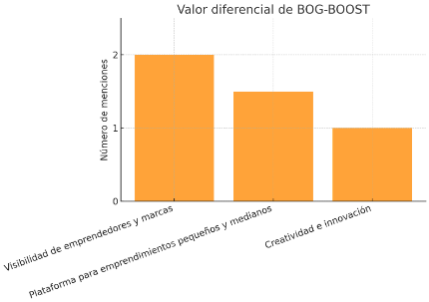

Para la segunda pregunta, ¿Cómo describirías al cliente potencial de estos emprendimientos?, el cliente potencial se perfila como un usuario con hábitos digitales, interesado en apoyar negocios locales y pequeños comercios de Bogotá. Además, se caracteriza por valorar la autenticidad, la innovación y los productos diferentes, mostrando disposición a respaldar a los emprendimientos y nuevas propuestas de mercado.

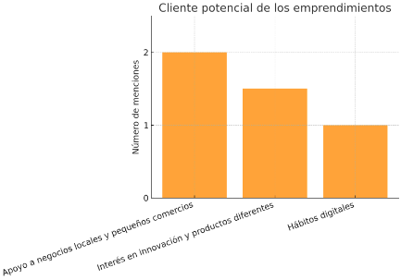

En la tercera pregunta, ¿Cómo harán para que el diseño sea accesible y fácil de usar para emprendedores?, Los administradores señalan que el diseño de BOG-BOOST debe ser intuitivo, responsivo y adaptable a cualquier dispositivo, incorporando elementos gráficos claros y herramientas sencillas de utilizar. Asimismo, destacan la importancia de un diseño simple, llamativo y de fácil interacción, pensado para personas de cualquier edad y sin necesidad de conocimientos avanzados, garantizando así que los usuarios no tengan dificultades en su uso.

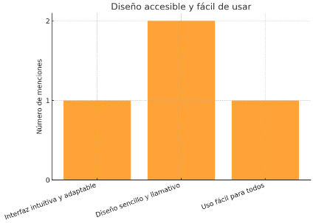
El 100% de los administradores en la pregunta cuatro, ¿Estoy facilitando procesos con el proyecto?, considera que el proyecto BOG-BOOST está facilitando procesos, lo que refleja una percepción unánime y positiva sobre su impacto en la simplificación y apoyo a los emprendimientos.

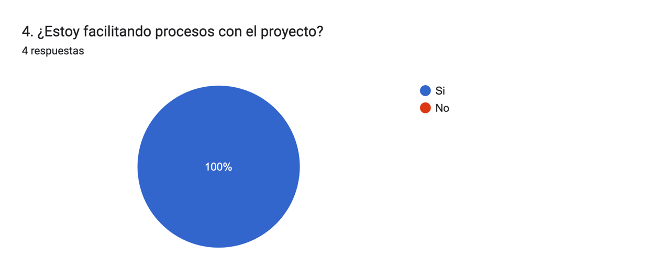

Para la quinta pregunta, ¿Tendrán herramientas para que los usuarios propongan mejoras o nuevas funcionalidades?, el 100% de los administradores confirma que el proyecto BOG-BOOST contará con herramientas para que los usuarios propongan mejoras o nuevas funcionalidades, lo que evidencia un compromiso total con la retroalimentación y participación activa de la comunidad.

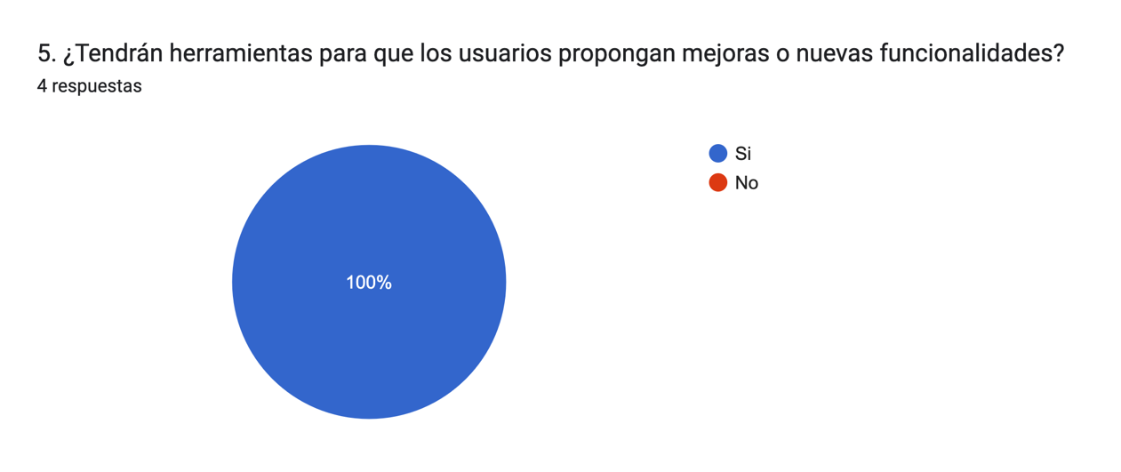

En la sexta pregunta, ¿Estoy haciendo una plataforma web-móvil que se adapte a las problemáticas actuales y locales?, el 100% de los administradores asegura que BOG-BOOST está siendo desarrollado como una plataforma web-móvil adaptable a las problemáticas actuales y locales, lo que demuestra una visión compartida de pertinencia y enfoque en las necesidades reales de los emprendedores de Bogotá.
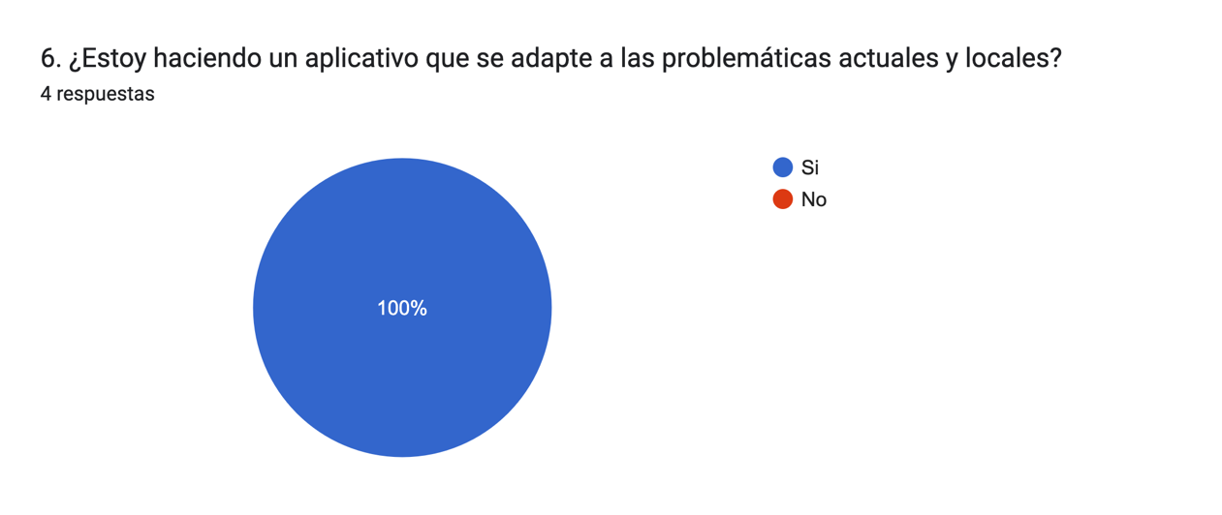
En la séptima pregunta, ¿Qué estrategias se implementarán para mantener una experiencia de usuario rápida, intuitiva y atractiva?, los administradores plantean como estrategias principales un buen rendimiento con cargas rápidas, junto a una navegación simple y menús claros. Además, se resalta la importancia de un diseño adaptable a distintos dispositivos y el uso de comentarios y reportes para mantener comunicación con los usuarios, permitiendo así atender quejas, sugerencias y mejoras.
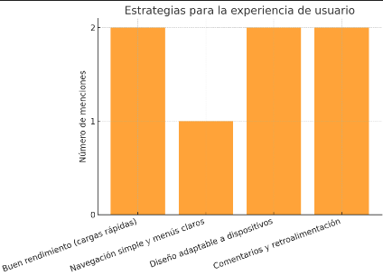

Para la octava pregunta, ¿Se contará con un panel de administración para gestionar usuarios, contenidos y reportes de la plataforma?, El 100% de los administradores confirma que la plataforma contará con un panel de administración para gestionar usuarios, contenidos y reportes, lo que refleja un consenso total en la necesidad de esta herramienta para garantizar una gestión eficiente y organizada del sistema.
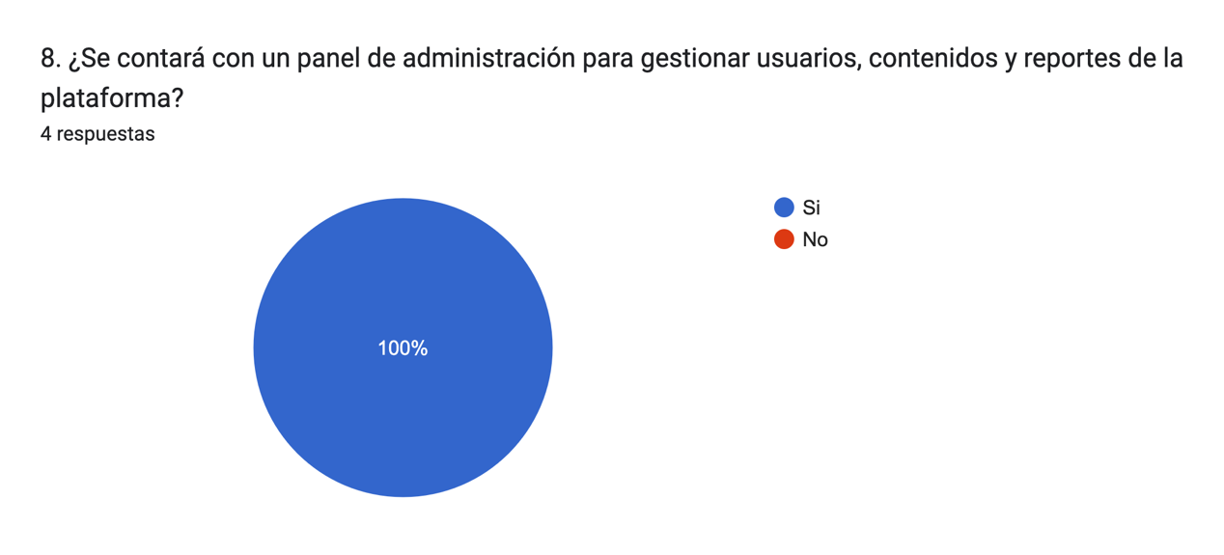

En la novena pregunta, ¿Los usuarios podrán integrar redes sociales con sus perfiles de emprendimientos?, el 100% de los administradores confirma que los usuarios podrán integrar redes sociales con sus perfiles de emprendimientos dentro de la plataforma, lo que evidencia un acuerdo total en la importancia de fortalecer la visibilidad y difusión digital de los negocios locales.

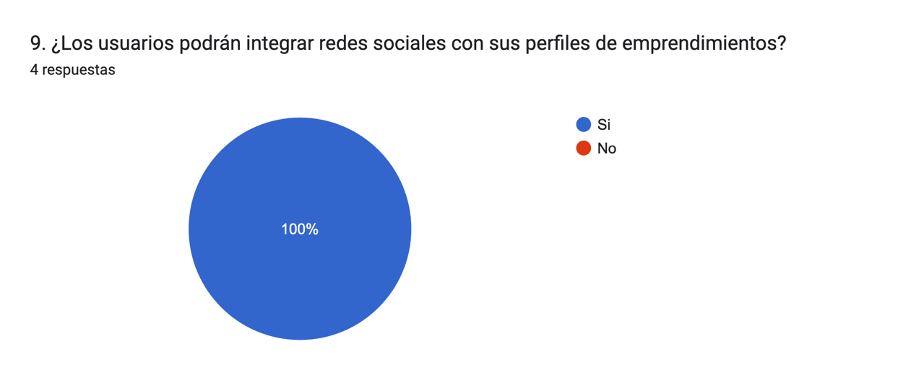

Y como última pregunta, ¿Cómo quiero que mejore el proyecto en los próximos meses?, las respuestas reflejan una visión compartida sobre la necesidad de que el proyecto avance hacia una plataforma web-móvil totalmente funcional, capaz de resolver problemáticas de manera eficiente. Asimismo, se resalta la importancia de contar con un buen diseño y que el desarrollo supere las expectativas actuales. De forma complementaria, se espera que la plataforma web-móvil sea realista y útil para las personas, integrando suficientes funcionalidades que permitan a los usuarios usar la plataforma de forma efectiva y apoyar a los emprendedores.
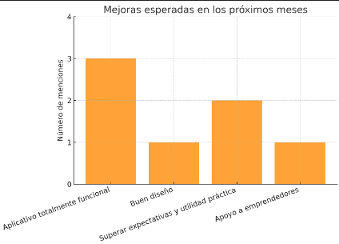

Se adjuntará el formulario a continuación
https://docs.google.com/forms/d/e/1FAIpQLSd76i6JxTzhq4et2BGfC4jjcabJH6zTQeNQnbtHWM9oImChww/viewform?usp=header

